Отчёта по лабораторной работе 6
Иммитационное моделирование
Нджову Нелиа
Содержание

1. Цель работы
Цель этой лабораторной работы - Реализация основных моделей в подходе сетей Петри.

2. Задание
- Основная программа
- Базовый прогон модели
- Коэффициент заражения $β$
- Анимация детерминированной динамики
- Итоговый отчёт

3. Теоретическое введение
Реализована модель эпидемии SIR (Susceptible–Infectious–Recovered) с использованием сетей Петри. Модель описывает переходы между тремя состояниями:
— S (восприимчивые) — могут заразиться;
— I (инфицированные) — заражают других и выздоравливают;
— R (выздоровевшие / с иммунитетом) — больше не участвуют в эпидемии.
Сеть Петри содержит два перехода:
— infection: S + I → I + I (скорость $β$); — recovery: I → R (скорость $γ$).

4. Выполнение лабораторной работы

4.1 1. Основная программа
Я создала файл src/SIRPetri.jl и скопировала заданный скрипт в него. Скрипт реализует вычислительную логику модели. Скрипт содержатся несколько основые функции. Функция build_sir_network для построения сети Петри, функция simulate_deterministic для детерминированной симуляции, функция simulate_stochastic для стохастической симуляции, функция sir_ode для вспомогательной функция ОДУ, функция для визуализации и функция для визуализации сети Петри. Я запускала и все работала хорошо(рис.1)
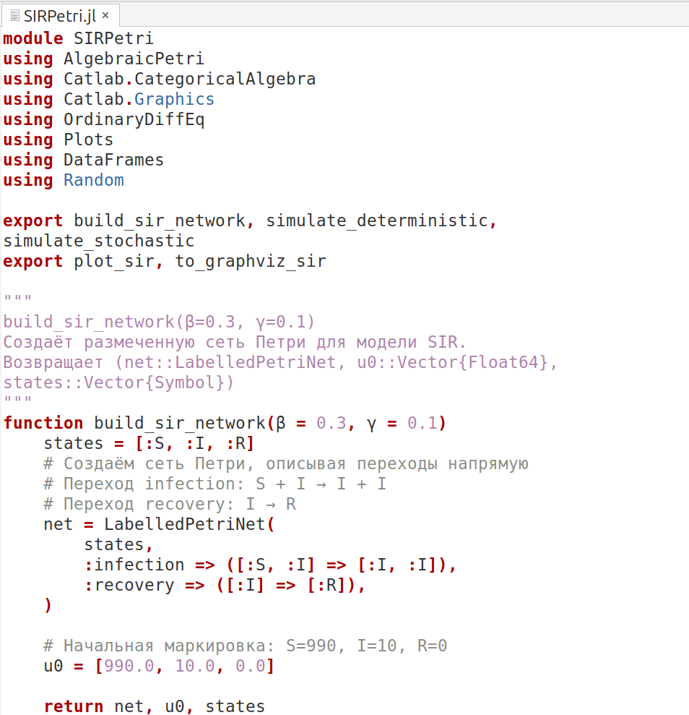
Рисунок 1: Основная программа

4.2 2. Базовый прогон модели
Я создала фаий scripts/sirpetri_run.jl и скопировала заданный скрипт в него. Скрипт выполняет один базовый эксперимент с фиксированными параметрами β = 0.3, γ = 0.1, запуская два типа симуляции: детерминированную (решение ОДУ) и стохастическую (алгоритм Гиллеспи). Я преобразовала скрипт в литератуный стиль и запускала его(рис.2)
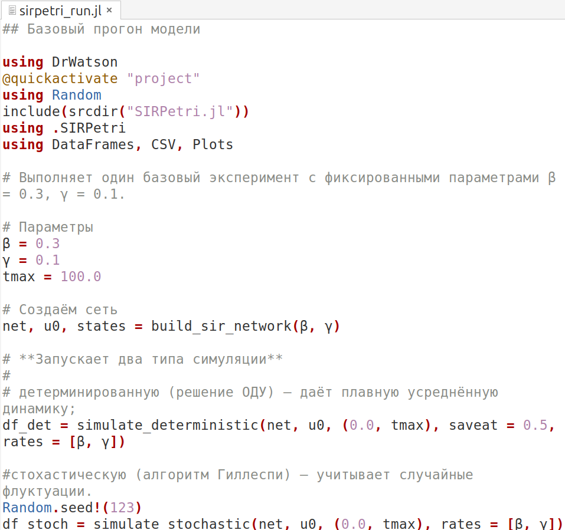
Рисунок 2: Скрипт базового эксперимент
После запуск, получила два графика. Детерминированный график показывает классический пик эпидемии: рост I максимум, затем спад до нуля; R растёт и выходит на плато, S падает. Стохастический график может иметь шумы и, возможно, немного отличаться по времени пика и амплитуде – это демонстрирует влияние случайности(рис 3 и 4)
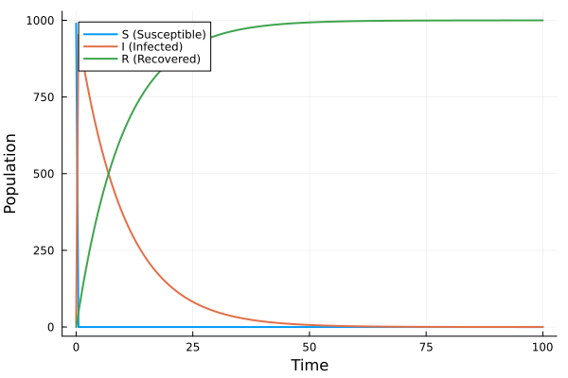
Рисунок 3: Детерминистический график динамики SIR

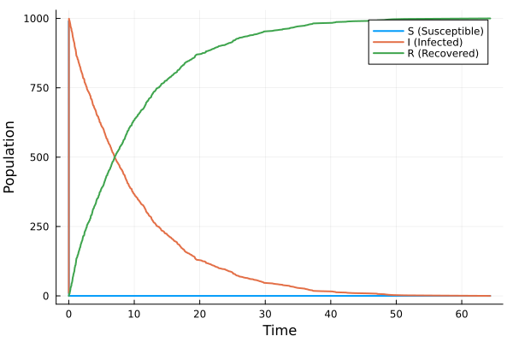
Рисунок 4: Стохастический график динамики SIR
Я генерировала файл jupyter, запускала все ячейке и все сработала без ощибок(рис.5)
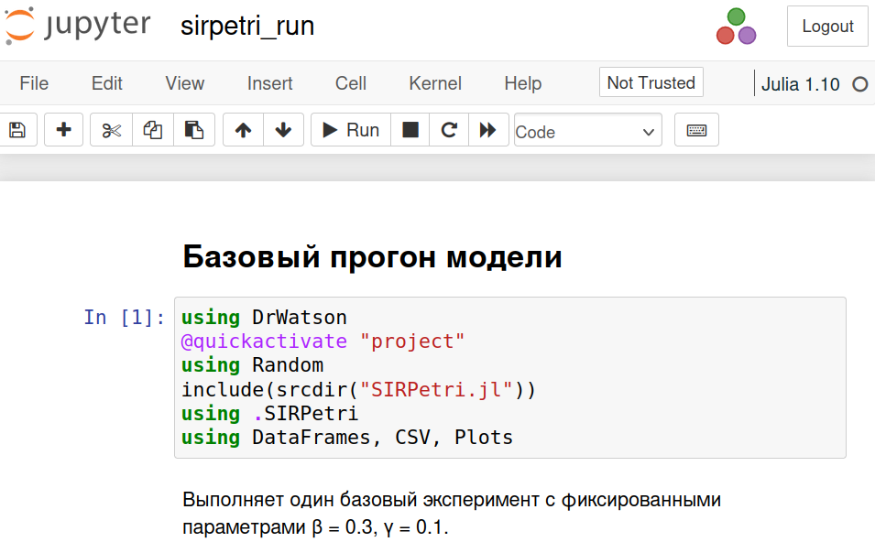
Рисунок 5: файл jupyter
Ниже приведен код, результаты расчетов и графики для кода в файле scripts/sirpetri_run.qmd

4.3 Базовый прогон модели
using DrWatson
@quickactivate "project"
using Random
include(srcdir("SIRPetri.jl"))
using .SIRPetri
using DataFrames, CSV, Plots
┌ Warning: DrWatson could not find find a project file by recursively checking given `dir` and its parents. Returning `nothing` instead.
│ (given dir: /home/nelianjovu)
└ @ DrWatson ~/.julia/packages/DrWatson/2QF5p/src/project_setup.jl:84
[ Info: Precompiling AlgebraicPetri [4f99eebe-17bf-4e98-b6a1-2c4f205a959b]
[ Info: Precompiling SciMLBaseMLStyleExt [54891929-e0db-55d3-b096-c0f3ec60df6b]
Precompiling DiffEqBaseGeneralizedGeneratedExt
✓ DiffEqBase → DiffEqBaseGeneralizedGeneratedExt
1 dependency successfully precompiled in 3 seconds. 411 already precompiled.
[ Info: Precompiling DiffEqBaseGeneralizedGeneratedExt [faf61164-e26d-52b6-a6dd-574c98f693da]
┌ Warning: Module SciMLBaseMLStyleExt with build ID fafbfcfd-8abe-d745-0000-01ea59972999 is missing from the cache.
│ This may mean SciMLBaseMLStyleExt [54891929-e0db-55d3-b096-c0f3ec60df6b] does not support precompilation but is imported by a module that does.
└ @ Base loading.jl:1948
┌ Error: Error during loading of extension SciMLBaseMLStyleExt of SciMLBase, use `Base.retry_load_extensions()` to retry.
│ exception =
│ 1-element ExceptionStack:
│ Declaring __precompile__(false) is not allowed in files that are being precompiled.
│ Stacktrace:
│ [1] _require(pkg::Base.PkgId, env::Nothing)
│ @ Base ./loading.jl:1952
│ [2] __require_prelocked(uuidkey::Base.PkgId, env::Nothing)
│ @ Base ./loading.jl:1812
│ [3] #invoke_in_world#3
│ @ ./essentials.jl:926 [inlined]
│ [4] invoke_in_world
│ @ ./essentials.jl:923 [inlined]
│ [5] _require_prelocked
│ @ ./loading.jl:1803 [inlined]
│ [6] _require_prelocked
│ @ ./loading.jl:1802 [inlined]
│ [7] run_extension_callbacks(extid::Base.ExtensionId)
│ @ Base ./loading.jl:1295
│ [8] run_extension_callbacks(pkgid::Base.PkgId)
│ @ Base ./loading.jl:1330
│ [9] run_package_callbacks(modkey::Base.PkgId)
│ @ Base ./loading.jl:1164
│ [10] _tryrequire_from_serialized(modkey::Base.PkgId, path::String, ocachepath::String, sourcepath::String, depmods::Vector{Any})
│ @ Base ./loading.jl:1487
│ [11] _require_search_from_serialized(pkg::Base.PkgId, sourcepath::String, build_id::UInt128)
│ @ Base ./loading.jl:1574
│ [12] _require(pkg::Base.PkgId, env::String)
│ @ Base ./loading.jl:1938
│ [13] __require_prelocked(uuidkey::Base.PkgId, env::String)
│ @ Base ./loading.jl:1812
│ [14] #invoke_in_world#3
│ @ ./essentials.jl:926 [inlined]
│ [15] invoke_in_world
│ @ ./essentials.jl:923 [inlined]
│ [16] _require_prelocked(uuidkey::Base.PkgId, env::String)
│ @ Base ./loading.jl:1803
│ [17] macro expansion
│ @ ./loading.jl:1790 [inlined]
│ [18] macro expansion
│ @ ./lock.jl:267 [inlined]
│ [19] __require(into::Module, mod::Symbol)
│ @ Base ./loading.jl:1753
│ [20] #invoke_in_world#3
│ @ ./essentials.jl:926 [inlined]
│ [21] invoke_in_world
│ @ ./essentials.jl:923 [inlined]
│ [22] require(into::Module, mod::Symbol)
│ @ Base ./loading.jl:1746
│ [23] include
│ @ ./Base.jl:495 [inlined]
│ [24] include_package_for_output(pkg::Base.PkgId, input::String, depot_path::Vector{String}, dl_load_path::Vector{String}, load_path::Vector{String}, concrete_deps::Vector{Pair{Base.PkgId, UInt128}}, source::String)
│ @ Base ./loading.jl:2222
│ [25] top-level scope
│ @ stdin:3
│ [26] eval
│ @ ./boot.jl:385 [inlined]
│ [27] include_string(mapexpr::typeof(identity), mod::Module, code::String, filename::String)
│ @ Base ./loading.jl:2076
│ [28] include_string
│ @ ./loading.jl:2086 [inlined]
│ [29] exec_options(opts::Base.JLOptions)
│ @ Base ./client.jl:316
│ [30] _start()
│ @ Base ./client.jl:552
└ @ Base loading.jl:1301
Precompiling AlgebraicPetriOrdinaryDiffEqExt
✓ ACSets → DataFramesACSetsExt
✓ Catlab → CatlabGraphsExt
✓ Catlab → CatlabDataFramesExt
✓ AlgebraicPetri → AlgebraicPetriOrdinaryDiffEqExt
4 dependencies successfully precompiled in 55 seconds. 499 already precompiled.
[ Info: Precompiling AlgebraicPetriOrdinaryDiffEqExt [b17ec253-c1e2-5e90-9bb1-27e3085d53bf]
┌ Warning: Module AlgebraicPetri with build ID fafbfcfd-4543-9041-0000-01dd94615a7b is missing from the cache.
│ This may mean AlgebraicPetri [4f99eebe-17bf-4e98-b6a1-2c4f205a959b] does not support precompilation but is imported by a module that does.
└ @ Base loading.jl:1948
[ Info: Skipping precompilation since __precompile__(false). Importing AlgebraicPetriOrdinaryDiffEqExt [b17ec253-c1e2-5e90-9bb1-27e3085d53bf].
[ Info: Precompiling DataFramesACSetsExt [95b70d7f-875e-56f1-bd44-048b7be5c61a]
┌ Warning: Module ACSets with build ID fafbfcfd-ebc9-b260-0000-01def20c7e66 is missing from the cache.
│ This may mean ACSets [227ef7b5-1206-438b-ac65-934d6da304b8] does not support precompilation but is imported by a module that does.
└ @ Base loading.jl:1948
[ Info: Skipping precompilation since __precompile__(false). Importing DataFramesACSetsExt [95b70d7f-875e-56f1-bd44-048b7be5c61a].
[ Info: Precompiling CatlabDataFramesExt [2ba0e0b3-fe25-51a6-b03e-95753f7b4923]
┌ Warning: Module Catlab with build ID fafbfcfd-98dc-2e2b-0000-01dd9f9084b6 is missing from the cache.
│ This may mean Catlab [134e5e36-593f-5add-ad60-77f754baafbe] does not support precompilation but is imported by a module that does.
└ @ Base loading.jl:1948
[ Info: Skipping precompilation since __precompile__(false). Importing CatlabDataFramesExt [2ba0e0b3-fe25-51a6-b03e-95753f7b4923].
Выполняет один базовый эксперимент с фиксированными параметрами β = 0.3, γ = 0.1.
Параметры
β = 0.3
γ = 0.1
tmax = 100.0
100.0
Создаём сеть
net, u0, states = build_sir_network(β, γ)
(AlgebraicPetri.LabelledPetriNet:
T = 1:2
S = 1:3
I = 1:3
O = 1:3
Name = 1:0
it : I → T = [1, 1, 2]
is : I → S = [1, 2, 2]
ot : O → T = [1, 1, 2]
os : O → S = [2, 2, 3]
tname : T → Name = [:infection, :recovery]
sname : S → Name = [:S, :I, :R], [990.0, 10.0, 0.0], [:S, :I, :R])
Запускает два типа симуляции
детерминированную (решение ОДУ) — даёт плавную усреднённую динамику;
df_det = simulate_deterministic(net, u0, (0.0, tmax), saveat = 0.5, rates = [β, γ])
стохастическую (алгоритм Гиллеспи) — учитывает случайные флуктуации.
Random.seed!(123)
df_stoch = simulate_stochastic(net, u0, (0.0, tmax), rates = [β, γ])
Сохраняет результаты в CSV‑файлы и строит графики S(t), I(t), R(t) для обоих типов.
CSV.write(datadir("sir_det.csv"), df_det)
CSV.write(datadir("sir_stoch.csv"), df_stoch)
"/home/nelianjovu/work/study/2026-1/2026-1==study--simulationmod/2026-1--study--simulationmod/labs/lab06/project/data/sir_stoch.csv"
Графики
p_det = plot_sir(df_det)
savefig(plotsdir("sir_det_dynamics.png"))
p_stoch = plot_sir(df_stoch)
savefig(plotsdir("sir_stoch_dynamics.png"))
println("Базовый прогон завершён. Результаты в data/ и plots/")
Базовый прогон завершён. Результаты в data/ и plots/
Я добавила несколько параметров, чтобы посмотреть, как будет выглядеть график(рис.6)
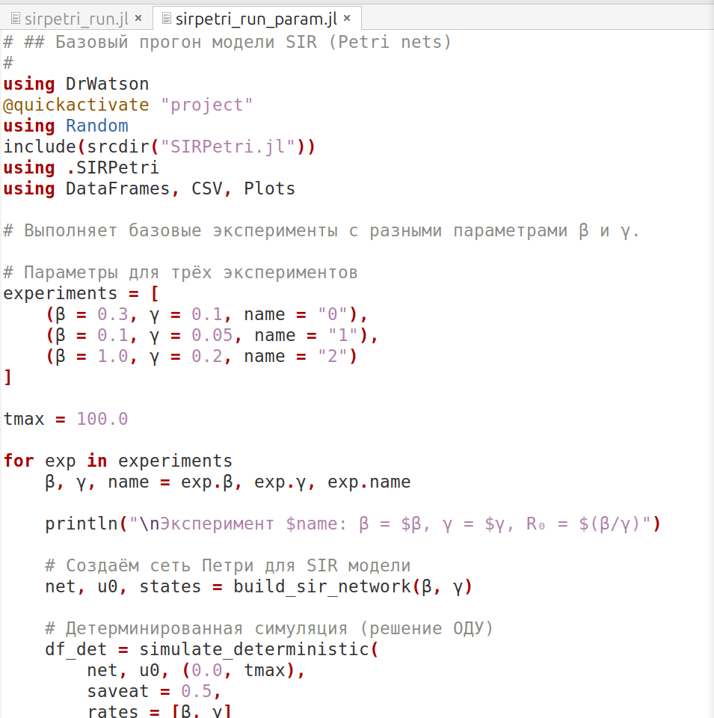
Рисунок 6: Скрипт базового эксперимент(с параметром)
Для обе типы симуляции, ничего сильно меняется, просто время пика(рис.7, 8, 9, 10, 11, 12)
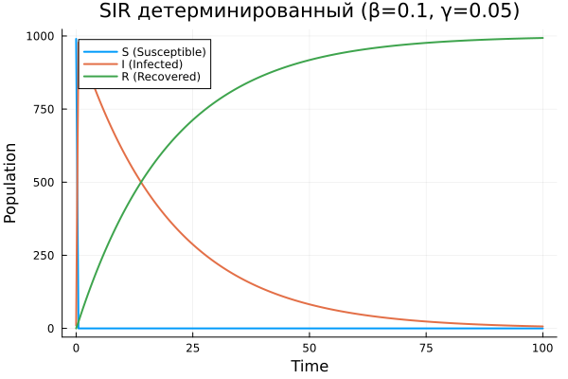
Рисунок 7: Детерминистический график динамики SIR

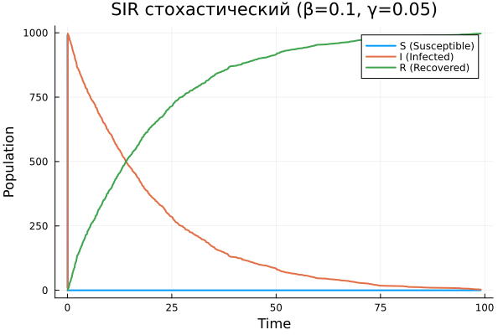
Рисунок 8: Стохастический график динамики SIR

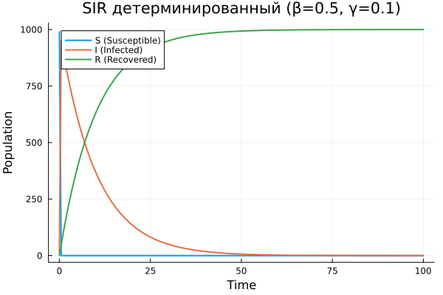
Рисунок 9: Детерминистический график динамики SIR

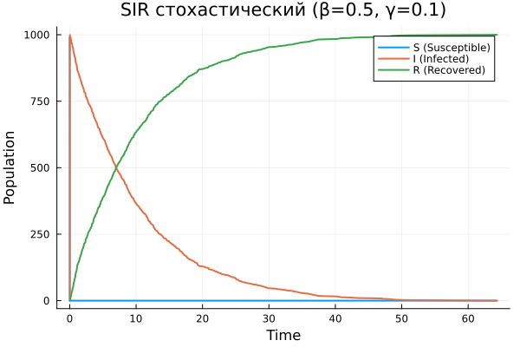
Рисунок 10: Стохастический график динамики SIR

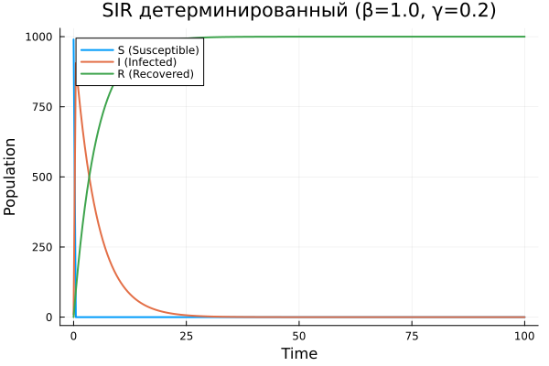
Рисунок 11: Детерминистический график динамики SIR

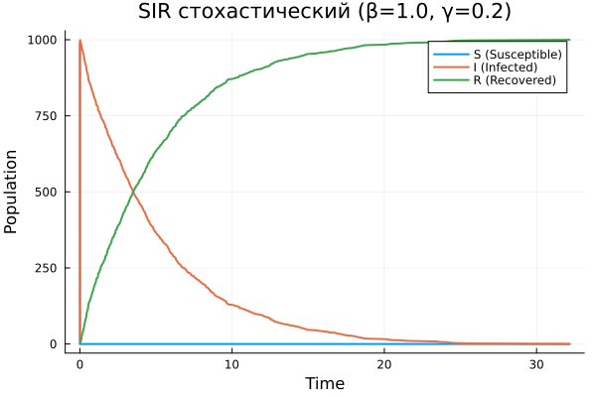
Рисунок 12: Стохастический график динамики SIR
Я генерировала файл jupyter, запускала все ячейке и все сработала без ощибок(рис.13)
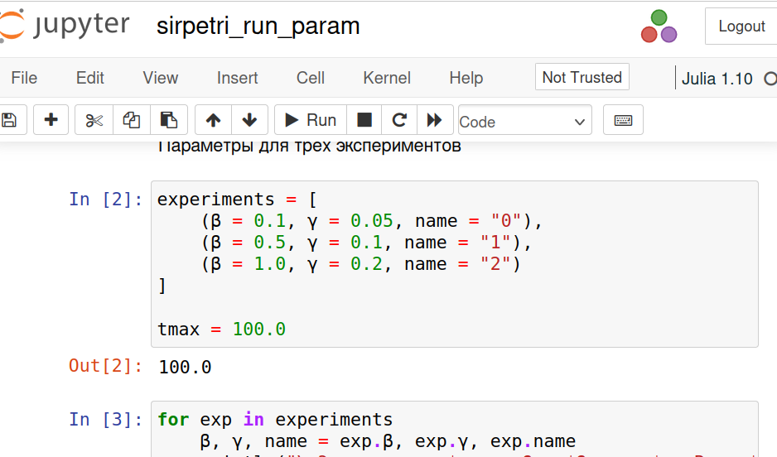
Рисунок 13: файл jupyter
Ниже приведен код, результаты расчетов и графики для кода в файле scripts/sirpetri_run_param.qmd

4.4 Базовый прогон модели SIR (Petri nets)
using DrWatson
@quickactivate "project"
using Random
include(srcdir("SIRPetri.jl"))
using .SIRPetri
using DataFrames, CSV, Plots
┌ Warning: DrWatson could not find find a project file by recursively checking given `dir` and its parents. Returning `nothing` instead.
│ (given dir: /home/nelianjovu)
└ @ DrWatson ~/.julia/packages/DrWatson/2QF5p/src/project_setup.jl:84
WARNING: replacing module SIRPetri.
WARNING: using SIRPetri.build_sir_network in module Main conflicts with an existing identifier.
WARNING: using SIRPetri.simulate_deterministic in module Main conflicts with an existing identifier.
WARNING: using SIRPetri.simulate_stochastic in module Main conflicts with an existing identifier.
WARNING: using SIRPetri.plot_sir in module Main conflicts with an existing identifier.
Выполняет базовые эксперименты с разными параметрами β и γ.
Параметры для трёх экспериментов
experiments = [
(β = 0.1, γ = 0.05, name = "0"),
(β = 0.5, γ = 0.1, name = "1"),
(β = 1.0, γ = 0.2, name = "2")
]
tmax = 100.0
100.0
for exp in experiments
β, γ, name = exp.β, exp.γ, exp.name
println("\nЭксперимент $name: β = $β, γ = $γ, R₀ = $(β/γ)")
net, u0, states = build_sir_network(β, γ) # Создаём сеть Петри для SIR модели
df_det = simulate_deterministic(
net, u0, (0.0, tmax),
saveat = 0.5,
rates = [β, γ]
)# Детерминированная симуляция (решение ОДУ)
Random.seed!(123)
df_stoch = simulate_stochastic(
net, u0, (0.0, tmax),
rates = [β, γ]
)# Стохастическая симуляция (алгоритм Гиллеспи)
CSV.write(datadir("sir_det_$name.csv"), df_det)
CSV.write(datadir("sir_stoch_$name.csv"), df_stoch)
p_det = plot_sir(df_det) # Строим и сохраняем графики
title!(p_det, "SIR детерминированный (β=$β, γ=$γ)")
savefig(plotsdir("sir_det_dynamics_$name.png"))
p_stoch = plot_sir(df_stoch)
title!(p_stoch, "SIR стохастический (β=$β, γ=$γ)")
savefig(plotsdir("sir_stoch_dynamics_$name.png"))
end
println("\nБазовый прогон завершён. Результаты в data/ и plots/")
Эксперимент 0: β = 0.1, γ = 0.05, R₀ = 2.0
Эксперимент 1: β = 0.5, γ = 0.1, R₀ = 5.0
Эксперимент 2: β = 1.0, γ = 0.2, R₀ = 5.0
Базовый прогон завершён. Результаты в data/ и plots/

4.5 3. Коэффициент заражения $β$
Я создала фаий scripts/sirpetri_scan_parameters.jl и скопировала заданный скрипт в него. Скрипт Исследуется чувствительность модели к изменению параметра $β$ (скорости заражения). Для каждого значения $β$ из диапазона 0.1:0.05:0.8 запускается детерминированная симуляция (γ = 0.1 фиксирован) и вычисляются: максимальное число инфицированных (пик эпидемии) – peak_I и конечное число выздоровевших – final_R. Я преобразовала скрипт в литератуный стиль и запускала его(рис.14)
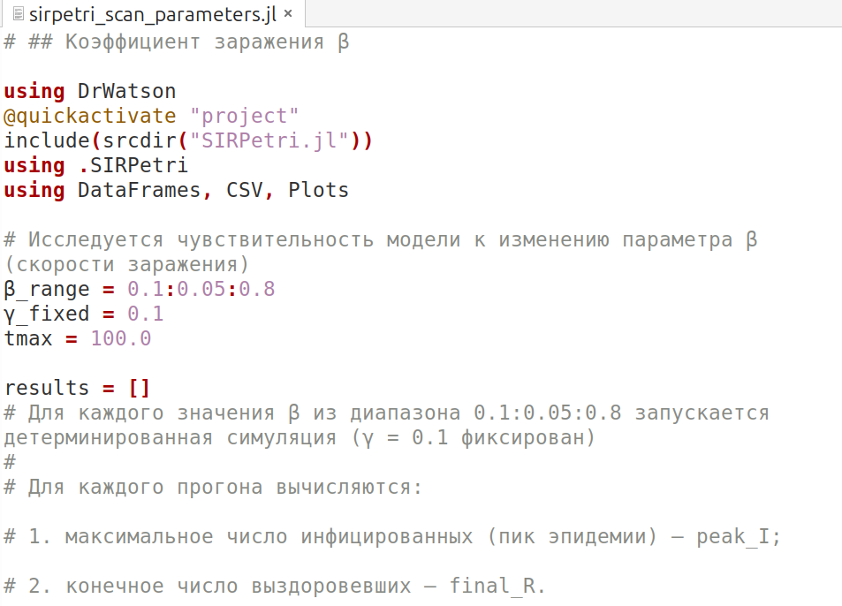
Рисунок 14: Скрипт коэффициента заражения $β$
После запуск, получила график. На графике показано, что при всех тестируемых значениях $β$ инфекция распространяется почти по всей популяции, что соответствует конечному значению R ≈ N. В результате в этом моделировании не наблюдается порогового значения. Пиковое число инфицированных индивидуумов изменяется незначительно при изменении $β$(рис 15)
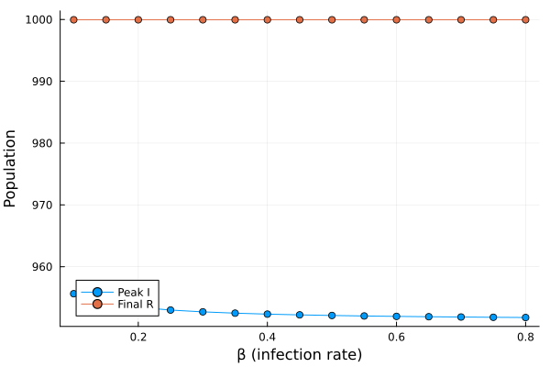
Рисунок 15: Коэффициент заражения $β$
Я генерировала файл jupyter, запускала все ячейке и все сработала без ощибок(рис.16)
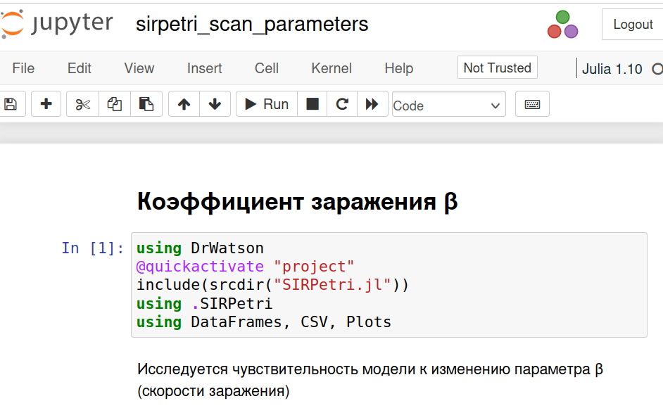
Рисунок 16: файл jupyter
Ниже приведен код, результаты расчетов и графики для кода в файле scripts/sirpetri_scan_parameters.qmd

4.6 Коэффициент заражения β
using DrWatson
@quickactivate "project"
include(srcdir("SIRPetri.jl"))
using .SIRPetri
using DataFrames, CSV, Plots
┌ Warning: DrWatson could not find find a project file by recursively checking given `dir` and its parents. Returning `nothing` instead.
│ (given dir: /home/nelianjovu)
└ @ DrWatson ~/.julia/packages/DrWatson/2QF5p/src/project_setup.jl:84
WARNING: replacing module SIRPetri.
WARNING: using SIRPetri.build_sir_network in module Main conflicts with an existing identifier.
WARNING: using SIRPetri.simulate_deterministic in module Main conflicts with an existing identifier.
WARNING: using SIRPetri.simulate_stochastic in module Main conflicts with an existing identifier.
WARNING: using SIRPetri.plot_sir in module Main conflicts with an existing identifier.
Исследуется чувствительность модели к изменению параметра β (скорости заражения)
β_range = 0.1:0.05:0.8
γ_fixed = 0.1
tmax = 100.0
results = []
Any[]
Для каждого значения β из диапазона 0.1:0.05:0.8 запускается детерминированная симуляция (γ = 0.1 фиксирован)
Для каждого прогона вычисляются:
- максимальное число инфицированных (пик эпидемии) – peak_I;
- конечное число выздоровевших – final_R.
for β in β_range
net, u0, _ = build_sir_network(β, γ_fixed)
df = simulate_deterministic(net, u0, (0.0, tmax), saveat = 0.5, rates = [β, γ_fixed])
peak_I = maximum(df.I)
final_R = df.R[end]
push!(results, (β = β, peak_I = peak_I, final_R = final_R))
end
Результаты сводятся в таблицу и строится график зависимости peak_I(β) и final_R(β
df_scan = DataFrame(results)
CSV.write(datadir("sir_scan.csv"), df_scan)
"/home/nelianjovu/work/study/2026-1/2026-1==study--simulationmod/2026-1--study--simulationmod/labs/lab06/project/data/sir_scan.csv"
График
p = plot(
df_scan.β,
[df_scan.peak_I df_scan.final_R],
label = ["Peak I" "Final R"],
marker = :circle,
xlabel = "β (infection rate)",
ylabel = "Population",
)
savefig(plotsdir("sir_scan.png"))
println("Сканирование β завершено. Результат в data/sir_scan.csv")
Сканирование β завершено. Результат в data/sir_scan.csv

4.7 4. Анимация детерминированной динамики
Я создала фаий scripts/sirpetri_animate.jl и писала скрипт в него. Скрипт создаёт GIF-анимацию, показывающую, как со временем меняется количество людей в каждой из трёх групп (S, I, R). Анимация позволяет наглядно увидеть распространение эпидемии, пик и спад.(рис.17)
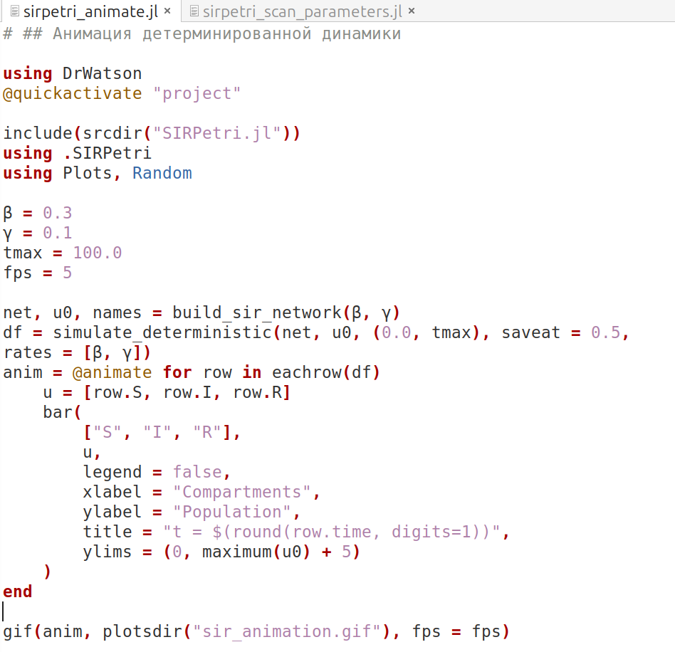
Рисунок 17: Скрипт анимации
После запуск, получила GIF. В момент времени t = 0 популяция почти полностью восприимчива, имеется лишь небольшое число инфицированных и ни одного выздоровевшего человека. Это представляет собой начальную стадию распространения болезни, с которой развивается эпидемия.

4.8 5. Итоговый отчёт
Я создала фаий scripts/sirpetri_report.jl и скопировала заданный скрипт в него. Скрипт загружает ранее сохранённые результаты (sir_det.csv, sir_stoch.csv, sir_scan.csv) и строит сравнительные графики для итогового отчёта: Сравнение детерминированной и стохастической динамики инфицированных I(t) и зависимость пика I от β (результат сканирования). Я преобразовала скрипт в литератуный стиль и запускала его(рис.18)
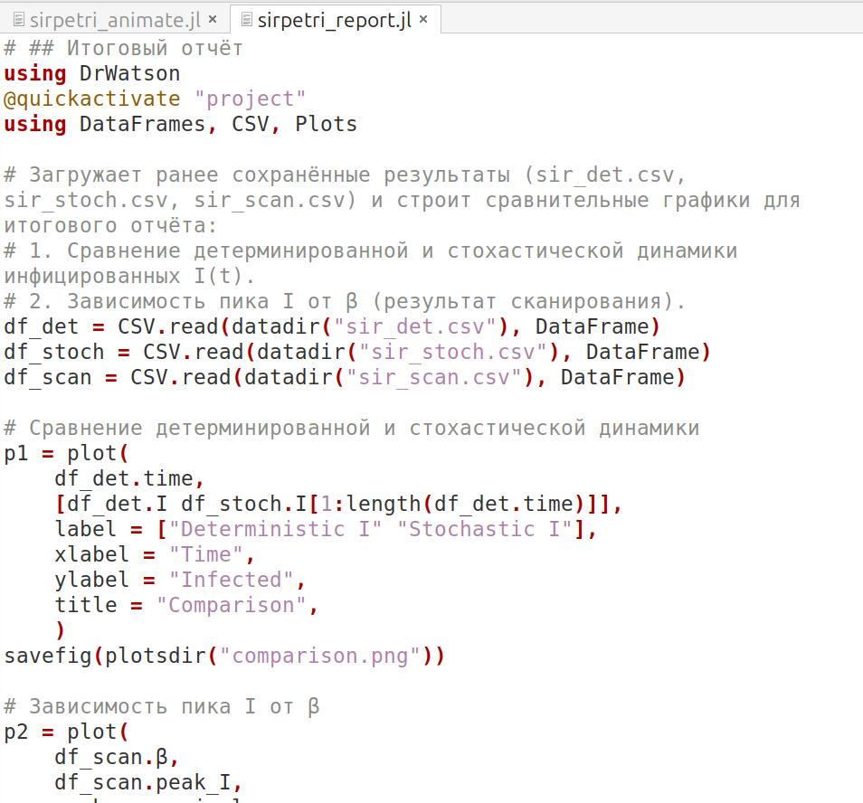
Рисунок 18: Скрипт итогового отчёта
После запуск, получила два графики. Сравнение детерминированной и стохастической кривых I(t) показывает, насколько велик разброс, вызванный случайностью. При большом размере популяции они близки. График чувствительности позволяет количественно оценить, как изменение заразности β влияет на тяжесть эпидемии (пик I). Это важно для принятия решений (например, меры по снижению β)(рис 19 и 20)
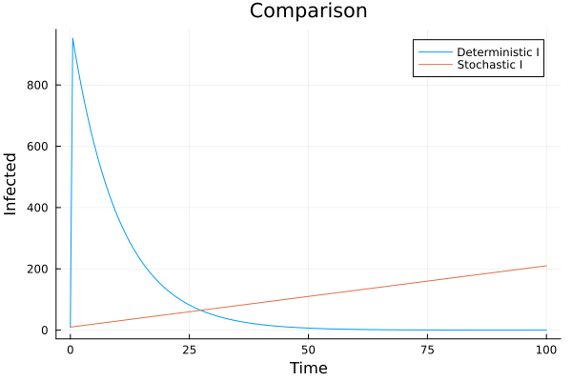
Рисунок 19: Детерминированный и стохастический графики

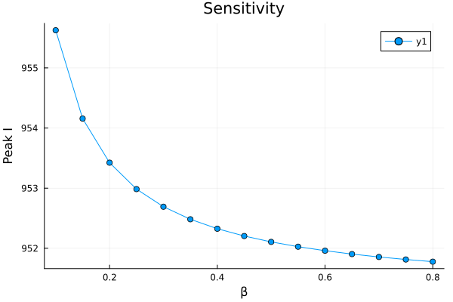
Рисунок 20: Зависимость пика I от
Я генерировала файл jupyter, запускала все ячейке и все сработала без ощибок(рис.21)
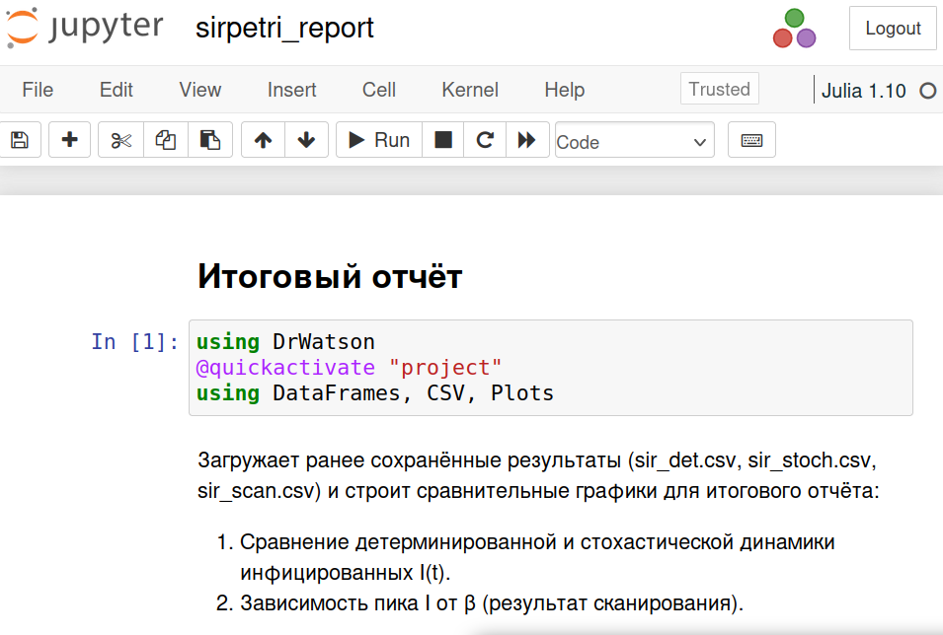
Рисунок 21: файл jupyter
Ниже приведен код, результаты расчетов и графики для кода в файле scripts/sirpetri_report.qmd

4.9 Итоговый отчёт
using DrWatson
@quickactivate "project"
using DataFrames, CSV, Plots
┌ Warning: DrWatson could not find find a project file by recursively checking given `dir` and its parents. Returning `nothing` instead.
│ (given dir: /home/nelianjovu)
└ @ DrWatson ~/.julia/packages/DrWatson/2QF5p/src/project_setup.jl:84
Загружает ранее сохранённые результаты (sir_det.csv, sir_stoch.csv, sir_scan.csv) и строит сравнительные графики для итогового отчёта: 1. Сравнение детерминированной и стохастической динамики инфицированных I(t). 2. Зависимость пика I от β (результат сканирования).
df_det = CSV.read(datadir("sir_det.csv"), DataFrame)
df_stoch = CSV.read(datadir("sir_stoch.csv"), DataFrame)
df_scan = CSV.read(datadir("sir_scan.csv"), DataFrame)
Сравнение детерминированной и стохастической динамики
p1 = plot(
df_det.time,
[df_det.I df_stoch.I[1:length(df_det.time)]],
label = ["Deterministic I" "Stochastic I"],
xlabel = "Time",
ylabel = "Infected",
title = "Comparison",
)
savefig(plotsdir("comparison.png"))
"/home/nelianjovu/work/study/2026-1/2026-1==study--simulationmod/2026-1--study--simulationmod/labs/lab06/project/plots/comparison.png"
Зависимость пика I от β
p2 = plot(
df_scan.β,
df_scan.peak_I,
marker = :circle,
xlabel = "β",
ylabel = "Peak I",
title = "Sensitivity",
)
savefig(plotsdir("sensitivity.png"))
println("Отчётные графики сохранены в plots/")
Отчётные графики сохранены в plots/

5. Выводы
В этой лабораторной работы, реализовали основные модели(модель SIR) в подходе сетей Петри.

